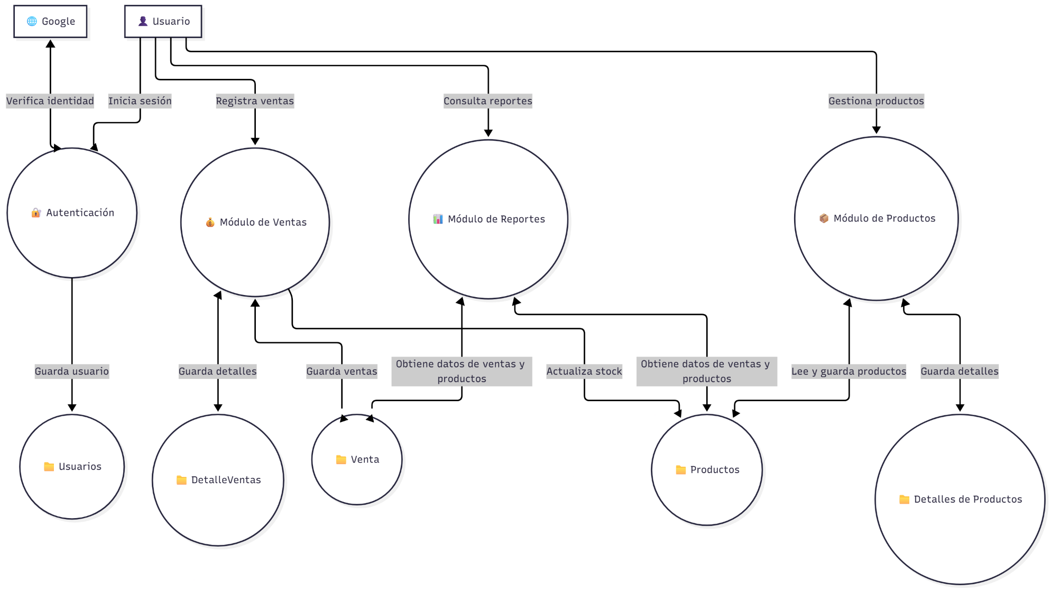

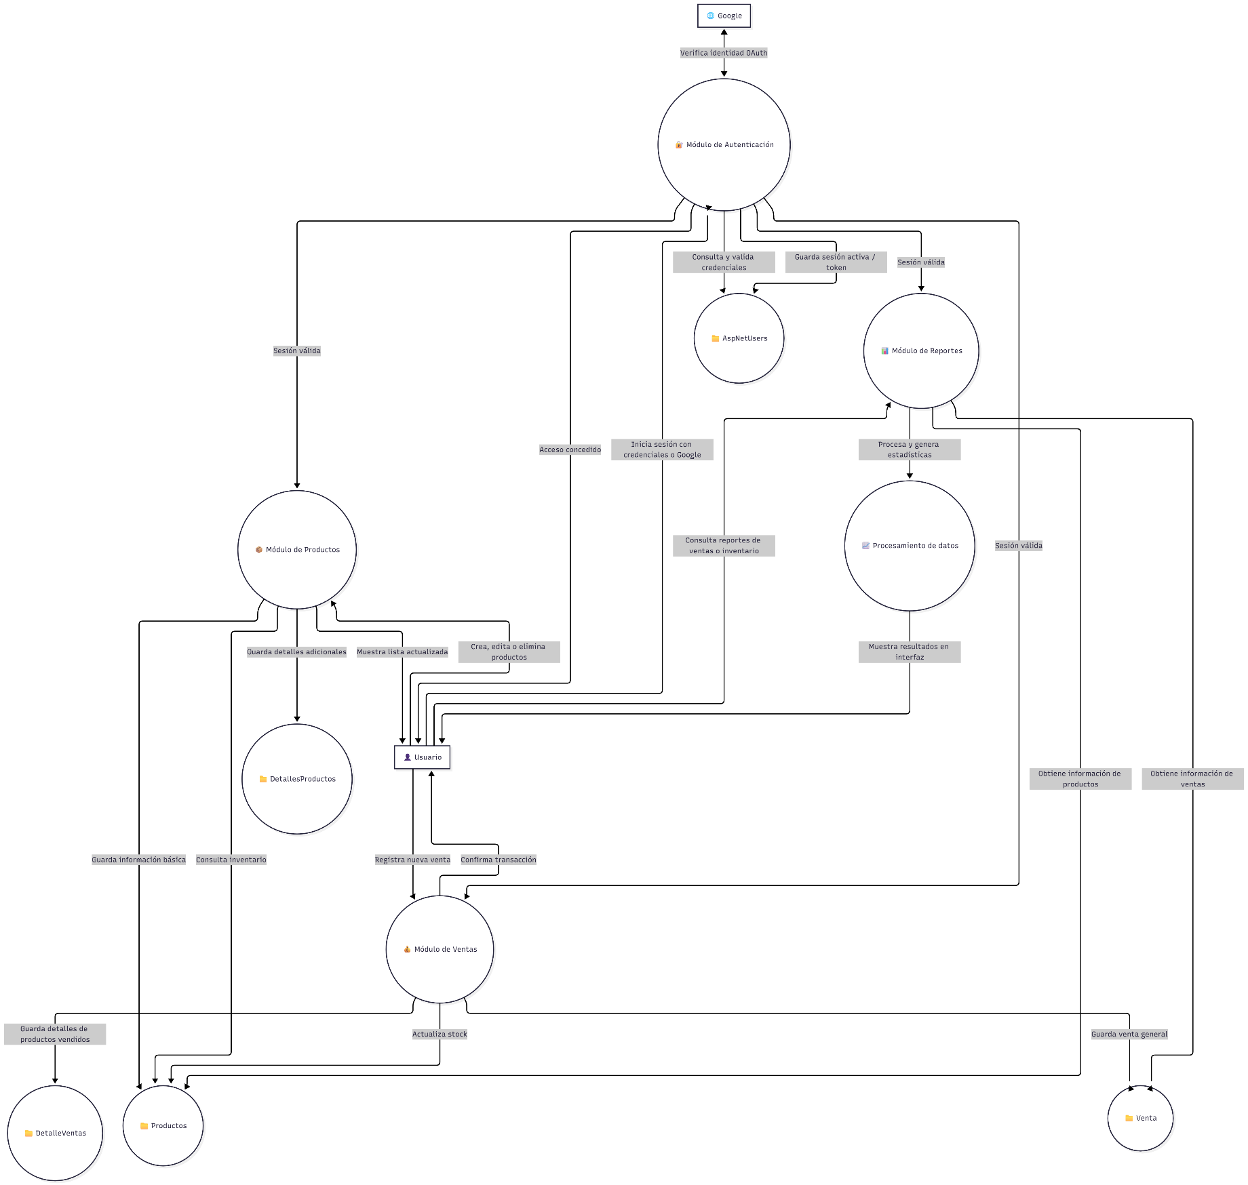

  - Diccionario de datos
Módulo de Autenticación
- AspNetUsers(Id + UserName + Email + PasswordHash + PhoneNumber + EmailConfirmed)
- AspNetRoles(Id + Name + NormalizedName)

Módulo de Productos
- Productos(idProducto + nombre + descripción + precio + stock + fechaRegistro)
- DetallesProductos(idDetalle + idProducto + tipoDeProducto + FechaVencimiento + peso)

Módulo de Ventas
- Venta(idVenta + fecha + total + clienteNombre + clienteEmail)
- DetalleVentas(idDetalleVenta + idVenta + idProducto + cantidad + precioUnitario + subtotal)

Módulo de Reportes
- ReporteVentas(idReporte + fechaInicio + fechaFin + totalVentas + totalProductos)
- ReporteInventario(idReporte + fechaGeneracion + productosConStockBajo + productosTotales)

